|  |  |
| --- | --- |
| **Conferencia Mundial de Radiocomunicaciones (CMR-19) Sharm el-Sheikh (Egipto), 28 de octubre – 22 de noviembre de 2019** | **logo_S_** |
|  |  |
|  |  |
| SESIÓN PLENARIA | **Revisión 1 al Documento 32-S** |
|  | **22 de octubre de 2019** |
|  | **Original: ruso** |
|  | |
| Federación de Rusia | |
| PROPUESTAS EN RELACIÓN CON EL PUNTO 1.13 DEL ORDEN DEL DÍA SOBRE LAS CONDICIONES DE UTILIZACIÓN DE LAS IMT EN LA BANDA 24,25-27,5 GHz de acuerdo con LOS RESULTADOS  DE LAS PRUEBAS Y LA EXPERIENCIA DE utilización  DE las REDES 5G EN LA FEDERACIÓN DE RUSIA | |
|  | |
|  | |

En este documento se presentan los resultados de las pruebas prácticas de una estación IMT-2020[[1]](#footnote-1) con una estación base 5G New Radio (NR) dedicada, facilitada por un fabricante mundial al operador de telecomunicaciones para la construcción de zonas piloto, así como los datos estadísticos relativos, entre otras cosas, a las características notificadas de las redes IMT-2020 en las zonas piloto en la gama de frecuencias 25,25-27,5 GHz, cuyo despliegue provisional en la Federación de Rusia responde al objetivo de permitir el ajuste y la realización de actividades de estudio y experimentales. Las características de despliegue de las redes IMT-2020 en las zonas piloto pueden ser distintas de las características de despliegue de las redes IMT-2020 comerciales.

La información del anexo pone de relieve divergencias entre las características medidas de una estación IMT-2020, así como los escenarios de construcción de redes IMT-2020 en la gama de frecuencias 24,25-27,5 GHz, y las características correspondientes de las estaciones IMT-2020 y los escenarios de despliegue de redes IMT-2020 de las que hace uso el Grupo de Tareas Especiales (GTE) 5/1 en sus estudios de compatibilidad con arreglo al punto 1.13 del orden del día de la CMR-19 a fin de definir las medidas reglamentarias que podrían proteger los servicios afectados en las bandas de frecuencias implicadas y adyacentes frente a las interferencias causadas por las estaciones IMT-2020. El examen de las características medidas de la estación base IMT-2020 dedicada, así como los escenarios de despliegue de redes IMT-2020 en las zonas piloto, parece indicar que se ha subestimado el nivel de interferencia que pueden causar las estaciones IMT-2020 a las estaciones de otros servicios de radiocomunicaciones afectados.

Esta contribución respalda el razonamiento que defiende la adopción de disposiciones reglamentarias en el marco del punto 1.13 del orden del día de la CMR-19 con miras a limitar las características técnicas de las estaciones IMT-2020 y así garantizar la protección de los servicios de satélite afectados contra las interferencias, entre otras cosas mediante la identificación del nivel máximo de emisiones no deseadas procedentes de estaciones base en la banda 23,6-24 GHz, a fin de garantizar la protección del servicio de exploración de la tierra por satélite (SETS) (pasivo), y mediante la limitación de las emisiones de estaciones base en el hemisferio norte para asegurar la protección del servicio entre satélites (SES) en la banda 25,25-27,5 GHz y del servicio fijo por satélite (SFS) en la banda 27-27,5 GHz.

# 1 Características de las zonas piloto de redes 5G en las Federación de Rusia

A continuación se presentan, en forma de funciones de distribución, las características estadísticas de las zonas piloto obtenidas a partir de datos abiertos relativos al despliegue de redes de quinta generación previsto para zonas piloto de la Federación de Rusia. (Para calcular las estadísticas, se han utilizado los parámetros notificados por los operadores de telecomunicaciones de más de 370 emplazamientos de estaciones base en la banda 25,25-27,5 GHz.)

FigurA 1.1

**Función de distribución de la altura notificada del centro de fase de la antena   
de la estación base en relación con la superficie de la Tierra (en metros)**



**Leyenda** – vertical: Función de distribución (en %) // horizontal: Altura de la estación base (en m)

FigurA 1.2

**Función de distribución de la p.i.r.e. máxima notificada de la estación base (en dBm/200 MHz)**



**Leyenda** – vertical: Función de distribución (en %) // horizontal: p.i.r.e. (en dBm/200 MHz)

FigurA 1.3

**Función de distribución del ángulo de inclinación mecánica notificado con respecto al horizonte (en grados)**



**Leyenda** – vertical: Función de distribución (en %) // horizontal: Ángulo de elevación (en grados)

De lo anterior se desprende que:

• El número de estaciones base notificadas con p.i.r.e. máxima de 48 dBm/200 MHz es inferior al 10% del número total, y está previsto que al menos el 50% de las estaciones base se utilicen con una p.i.r.e. máxima mayor de 67 dBm/200 MHz; en algunos casos, este valor puede llegar a 80 dBm/200 MHz.

• La altura de antena notificada de la estación base es mayor que 25 m en más del 50% de los casos, por lo que el modelo de atenuación de obstáculos (Recomendación UIT-R P.2109) no resulta adecuado. Al excluir la atenuación de obstáculos de los estudios de compatibilidad en curso se podría provocar un aumento importante del nivel de interferencia causado en el hemisferio norte a las estaciones espaciales receptoras de los servicios de satélite existentes.

# 2 Resultados de las pruebas prácticas de las estaciones IMT-2020

Las pruebas prácticas se realizaron en una cámara anecoica utilizando una estación base 5G NR dedicada con las características que se indican en el cuadro siguiente:

CUADRO 1

Características principales de la estación base en la que se realizaron las mediciones

|  |  |
| --- | --- |
| Gama de frecuencias de funcionamiento (GHz) | 26,5-29,5 GHz |
| Configuración del sistema de antenas | 16 × 12, 4 sistemas |
| Ganancia máxima de antena comunicada (dBi) | 32,5 |
| Frecuencia de funcionamiento (GHz) | 26,9 GHz |
| Ancho de banda de emisión | 200 MHz |
| Alcance operativo de los ángulos de exploración en el plano horizontal | ±60 grados |
| Alcance operativo de los ángulos de exploración en el plano vertical | ±15 grados |

Propósito de las mediciones:

• Establecer el nivel máximo de la p.i.r.e. de la estación base en 200 MHz.

• Definir los niveles de emisiones no deseadas en la banda 23,6-24 GHz.

• Determinar las ganancias del diagrama de radiación de las antenas de la estación base en diferentes direcciones, de acuerdo con el posicionamiento de los haces principales de la estación base.

Los resultados de estas mediciones se presentan más abajo.

La estación base dedicada que se utilizó para los estudios funcionaba en modalidad de formación de diagrama de antena de haces múltiples (formación de cuatro haces como máximo en una misma banda de frecuencias, donde la p.i.r.e. de cada haz no es mayor que 60,5 dBm/200 MHz).

En las Figs. 2.1 y 2.2 se muestra, respectivamente, el espectro de la señal y el nivel relativo de emisiones no deseadas de uno de los haces de la estación base para un valor máximo de p.i.r.e. de 60,5 dBm.

FigurA 2.1

**Espectro de la señal en el haz de la estación base**

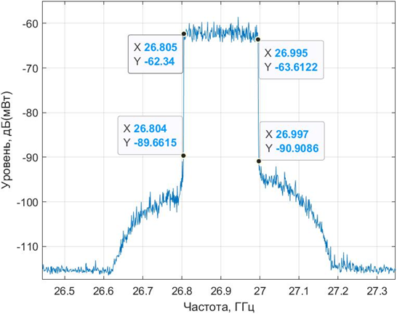

**Leyenda** – vertical: Nivel (en dB(mW)) // horizontal: Frecuencia (en GHz)

FigurA 2.2

**Niveles relativos de las emisiones no deseadas procedentes de un haz  
de la estación base en la gama de frecuencias 1-40 GHz**

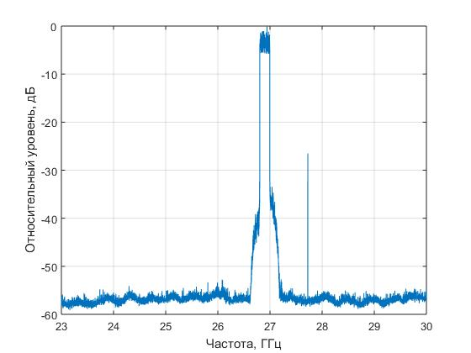

**Leyenda** – vertical: Nivel relativo (en dB) // horizontal: Frecuencia (en GHz)

En consecuencia, el nivel relativo de las emisiones no deseadas en la banda 23,6-24,0 GHz no supera el valor–53(±2) dB. Con un límite de 31 dBm para el punto de referencia para la transmisión de la estación base, esto se corresponde con un nivel límite de emisiones no deseadas de  
–52 dB(W/200 MHz) (±2) dB.

En las Figs. 2.3 a 2.5 siguientes se muestran los resultados de las mediciones del diagrama de radiación de la antena de haces múltiples en un sistema de coordenadas cartesianas con una orientación del lóbulo próxima al valor normal en relación con el plano de la antena de cortina.

FigurA 2.3

**Diagrama de radiación en un sistema de coordenadas cartesianas (RAKURS 1)**

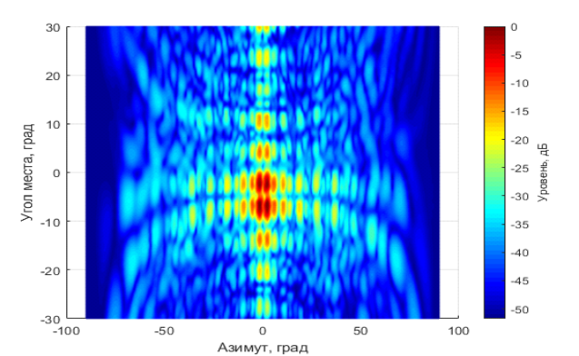

**Leyenda** – izquierda: Ángulo de elevación (en grados) / abajo: Acimut (en grados) / derecha: Nivel (en dB)

figurA 2.4

**Diagrama de radiación en un sistema de coordenadas cartesianas (RAKURS 2)**

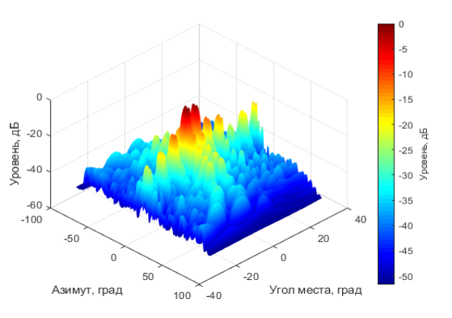

**Leyenda** – izquierda: Nivel (en dB) / abajo izquierda: Acimut (en grados) / abajo derecha: Ángulo de elevación (en grados) / derecha: Nivel (en dB)

FigurA 2.5

**Diagrama de radiación en un sistema de coordenadas cartesianas (RAKURS 3)**

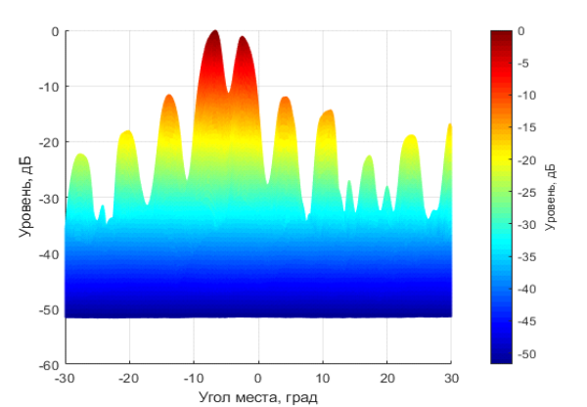

**Leyenda** – izquierda: Nivel (en dB) / abajo: Ángulo de elevación (en grados) / derecha: Nivel (en dB)

En las Figs. 2.6 a 2.8 siguientes se muestran los resultados de las mediciones del diagrama de radiación de la antena de haces múltiples en un sistema de coordenadas cartesianas con inclinación máxima de los lóbulos principales con respecto al valor normal en el plano vertical (inclinación electrónica descendente del haz de 15 grados respecto de la vertical, sin inclinación respecto del eje horizontal).

FigurA 2.6

**Diagrama de radiación en un sistema de coordenadas cartesianas (RAKURS 1)**

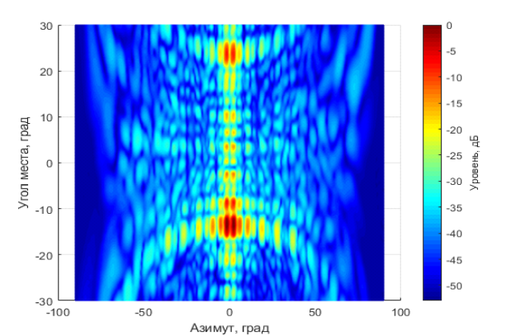

**Leyenda** – izquierda: Ángulo de elevación (grados) / abajo: Acimut (en grados) / derecha: Nivel (en dB)

FigurA 2.7

**Diagrama de radiación en un sistema de coordenadas cartesianas (RAKURS 2)**

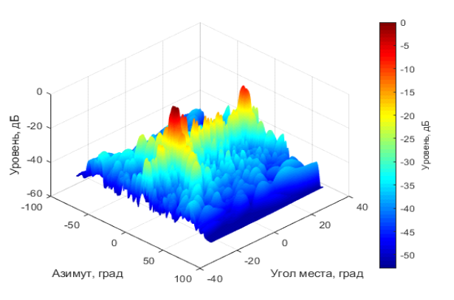

**Leyenda** – izquierda: Nivel (en dB) / abajo izquierda: Acimut (en grados) / abajo derecha: Ángulo de elevación (en grados) / derecha: Nivel (en dB)

FigurA 2.8

**Diagrama de radiación de antena en un sistema de coordenadas cartesianas (RAKURS 3)**

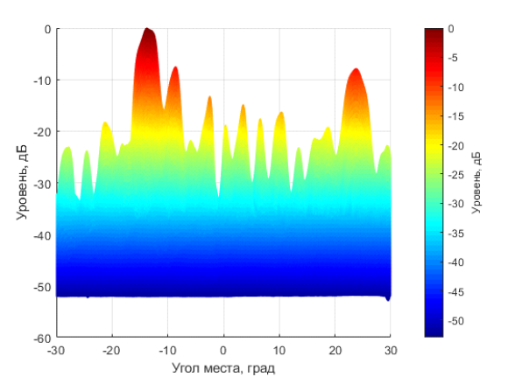

**Leyenda** – izquierda: Nivel (en dB) / abajo: Ángulo de elevación (en grados) / derecha: Nivel (en dB)

En las Figs. 2.9 a 2.12 siguientes se muestran los resultados de las mediciones del diagrama de radiación de la antena de haces múltiples en un sistema de coordenadas cartesianas con desviación máxima de los lóbulos principales con respecto al valor normal en el plano horizontal (inclinación electrónica descendente del haz de 5 grados respecto de la vertical, e inclinación de 60 grados a la derecha respecto del eje horizontal).

FigurA 2.9

**Diagrama de radiación de antena en un sistema de coordenadas cartesianas (RAKURS 1)**

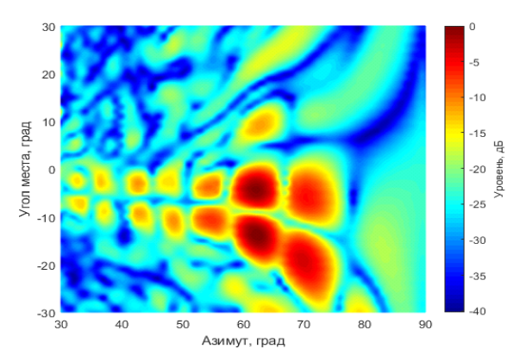

**Leyenda** – izquierda: Ángulo de elevación (en grados) / abajo: Acimut (en grados) / derecha: Nivel (en dB)

FigurA 2.10

**Diagrama de radiación de antena en un sistema de coordenadas cartesianas (RAKURS 2)**

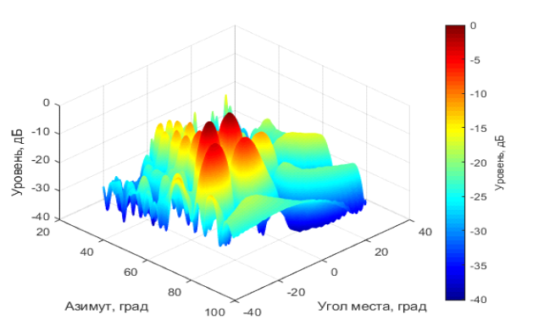

**Leyenda** – izquierda: Nivel (en dB) / abajo izquierda: Acimut (en grados) / abajo derecha: Ángulo de elevación (en grados) / derecha: Nivel (en dB)

FigurA 2.11

**Diagrama de radiación de antena en un sistema de coordenadas cartesianas (RAKURS 3)**

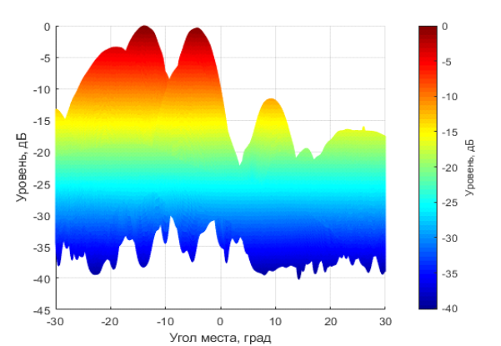

**Leyenda** – izquierda: Nivel (en dB) / abajo: Ángulo de elevación (en grados) / derecha: Nivel (en dB)

FigurA 2.12

**Diagrama de radiación de antena en un sistema de coordenadas cartesianas (RAKURS 4)**

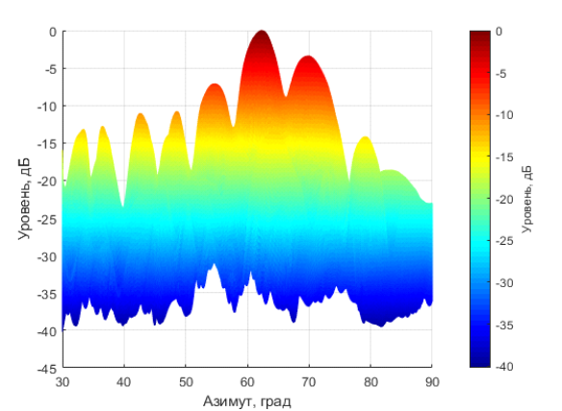

**Leyenda** – izquierda: Nivel (en dB) / abajo: Acimut (en grados) / derecha: Nivel (en dB)

En las Figs. 2.13 a 2.15 se muestra una comparación del modelo analítico para describir los patrones de radiación de las estaciones IMT‑2020 que establece la Recomendación UIT-R M.2101 y las mediciones del diagrama de radiación de antena, para tres configuraciones diferentes de orientación del lóbulo principal del diagrama de radiación de las antenas de la estación base:

1) con inclinación cero respecto del valor normal;

2) con inclinación vertical de –15 grados e inclinación horizontal cero;

3) con inclinación vertical de –5 grados e inclinación horizontal de 60 grados a la derecha.

FigurA 2.13

**Comparación del diagrama de radiación en el plano de elevación para una orientación de los  
lóbulos principales próxima al valor normal respecto del plano de la cortina de antena**

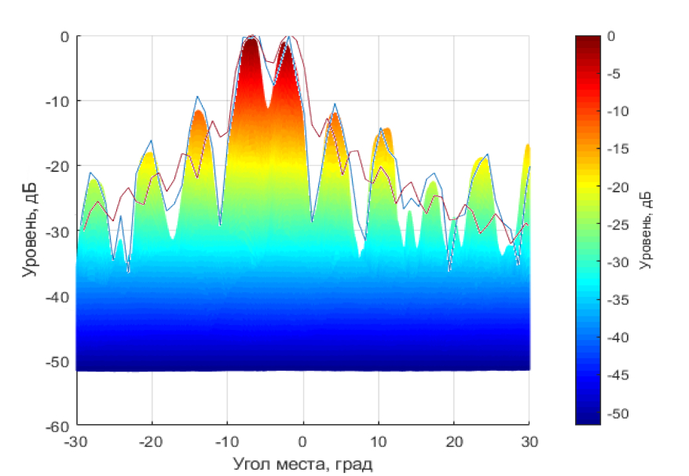

**Leyenda** – izquierda: Nivel (en dB) / abajo: Ángulo de elevación (en grados) / derecha: Nivel (en dB)

FigurA 2.14

**Comparación del diagrama de radiación en el plano acimutal para una inclinación electrónica  
del haz de –15 grados respecto del eje vertical y sin inclinación respecto del eje horizontal**

**Leyenda** – izquierda: Nivel (en dB) / abajo: Ángulo de elevación (en grados) / derecha: Nivel (en dB)

FigurA 2.15

**Comparación del diagrama de radiación en el plano de elevación para una inclinación electrónica descendente   
de –5 grados respecto del eje vertical y una inclinación de 60 grados a la derecha respecto del eje horizontal**

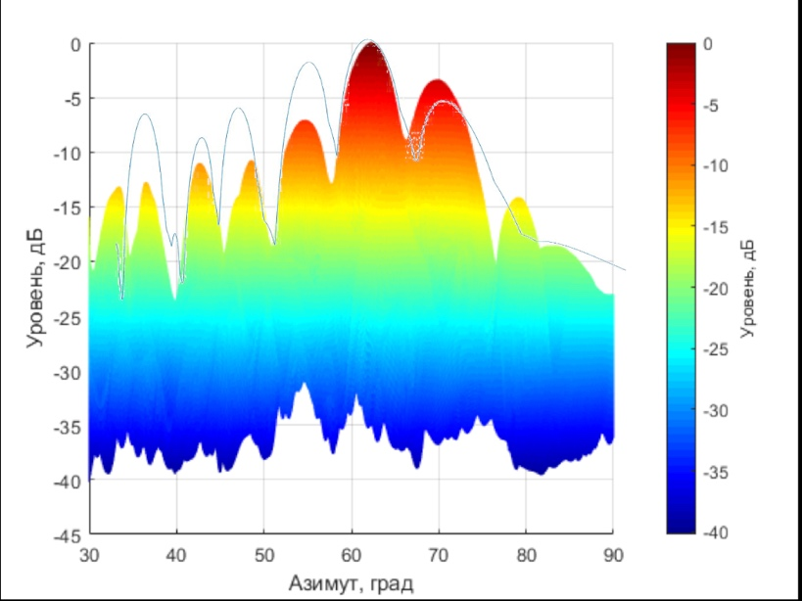

**Leyenda** – izquierda: Nivel (en dB) / abajo: Acimut (en grados) / derecha: Nivel (en dB)

Como se observa en las figuras anteriores, por regla general el nivel de los lóbulos laterales en el diagrama de radiación de la estación base dedicada objeto de medición supera los niveles obtenidos a partir de la descripción analítica presentada en la Recomendación UIT-R M.2101. En particular, en el hemisferio norte los niveles de los lóbulos laterales del diagrama de radiación de la antena pueden superar los valores teóricos del diagrama de radiación de la antena en una cifra del orden de 10 dB, lo que podría derivar en la subestimación del nivel de interferencia causada a las estaciones de los servicios de radiocomunicaciones por satélite afectados.

Conclusiones

Los resultados de las mediciones de estaciones base IMT-2020 dedicadas que se han expuesto en el presente documento, así como la información sobre las características notificadas de las zonas piloto, muestran divergencias importantes en lo que se refiere a los escenarios de despliegue y las características de las estaciones IMT‑2020 de las que hace uso el GTE 5/1 en sus estudios de compatibilidad con arreglo al punto 1.13 del orden del día.

Los resultados han mostrado que la interferencia de redes IMT-2020 reales podría ser mucho mayor que la interferencia calculada a partir de las redes IMT-2020 de referencia utilizadas en los estudios del UIT‑R.

Los resultados obtenidos confirman la necesidad de adoptar condiciones y limitaciones más estrictas para el uso de estaciones IMT-2020 en la banda 24,25-27,5 GHz, a fin de garantizar la compatibilidad entre los sistemas IMT‑2020 y los servicios de radiocomunicaciones existentes, en particular los servicios espaciales (SFS, SES y SETS).

Como ejemplo de estas condiciones, se propone restringir las emisiones de las estaciones base IMT‑2020 en el hemisferio norte de una de las maneras siguientes:

– aplicando una máscara p.i.r.e. en el hemisferio norte (en línea con la Condición A2e, Opción 7, del Informe de la RPC); o

– limitando la potencia radiada total máxima, a excepción de los ángulos de orientación del lóbulo principal del diagrama de radiación de las antenas de la estación base en el hemisferio norte, y garantizando la conformidad de las antenas de las estaciones base IMT con la Recomendación UIT-R M.2101 (en línea con la Condición A2e, Opción 1, del Informe de la RPC).

Con miras a garantizar la compatibilidad entre los sistemas IMT y SETS (pasivo) en la banda 23,6‑24 GHz, se propone incluir en la Resolución **750 (Rev. CMR-15)** una limitación de las emisiones no deseadas de estaciones base no superior a –49 dB(W/200 MHz), que resulta factible en la práctica.

\_\_\_\_\_\_\_\_\_\_\_\_\_\_

1. De conformidad con las condiciones de la [decisión 18-47-03/5 de la CEFR](https://digital.gov.ru/uploaded/files/prilozhenie--5-k-resheniyu-gkrch-18-47-03.pdf) de 30 de noviembre de 2018 [en ruso]. [↑](#footnote-ref-1)